

АДМИНИСТРАЦИЯ ГОРОДА ПЕРЕСЛАВЛЯ-ЗАЛЕССКОГО

**ПОСТАНОВЛЕНИЕ**

От 02.10.2024 № ПОС.03-2478/24

город Переславль-Залесский

О комплексном развитии незастроенной территории,

в границах земельных участков 76:18:011118:8,

76:18:011118:14 в городе Переславле-Залесском, ул. Менделеева

## В соответствии со статьями 65 - 69 Градостроительного кодекса Российской Федерации, постановлением Правительства Ярославской области от 01.07.2021 № 429-п «Об утверждении Порядка реализации решения о комплексном развитии территории»

Администрация города Переславля-Залесского постановляет:

1. Принять решение о комплексном развитии незастроенной территории,   
   в границах земельных участков 76:18:011118:8, 76:18:011118:14 в городе Переславле-Залесском, ул. Менделеева (далее – решение о комплексном развитии территории).
2. Установить, что:
3. комплексному развитию подлежит незастроенная территория, на которой объекты капитального строительства отсутствуют, в границах земельных участков 76:18:011118:8, 76:18:011118:14 в городе Переславле-Залесском, ул. Менделеева площадью 106 092,0 кв.м., с местоположением, площадью и в границах, отображенных на схеме согласно приложению №1 к настоящему постановлению;
4. перечень земельных участков в границах незастроенной территории, подлежащей комплексному развитию, приведен в Приложении №2 к настоящему постановлению.
5. предельный срок реализации решения о комплексном развитии незастроенной территории составляет 10 лет с момента заключения договора   
   о комплексном развитии незастроенной территории;
6. реализация решения о комплексном развитии незастроенной территории, указанной в пункте 1 постановления, осуществляется путем проведения торгов в целях заключения договора о комплексном развитии незастроенной территории.
7. Установить основные виды разрешенного использования земельных участков и объектов капитального строительства, которые могут быть выбраны при реализации решения о комплексном развитии незастроенной территории, указанной   
   в пункте 1 постановления, а также предельные параметры разрешенного строительства объектов капитального строительства (приложение №3 к настоящему постановлению).
8. Управлению муниципальной собственности (Быкова Т.А.) провести торги в целях заключения договора о комплексном развитии незастроенной территории, указанной пункте 1.
9. Опубликовать настоящее постановление на официальном сайте муниципального образования «Городской округ город Переславль-Залесский Ярославской области» в информационно-телекоммуникационной сети «Интернет».
10. Постановление вступает в силу после его официального опубликования.
11. Контроль за исполнением постановления возложить на заместителя Главы Администрации города Переславля-Залесского Ильину Т.С.

Глава города Переславля-Залесского Д. Н. Зяблицкий

Приложение 1

к постановлению Администрации

города Переславля-Залесского

от 02.10.2024 № ПОС.03-2478/24

**СВЕДЕНИЯ О МЕСТОПОЛОЖЕНИИ, ПЛОЩАДИ, ГРАНИЦАХ НЕЗАСТРОЕННОЙ ТЕРРИТОРИИ, ПОДЛЕЖАЩЕЙ КОМПЛЕКСНОМУ РАЗВИТИЮ**

Схема расположения границ незастроенной территории,

в границах земельных участков   
76:18:011118:8, 76:18:011118:14 по ул. Менделеева в городе Переславле-Залесском, Ярославской области

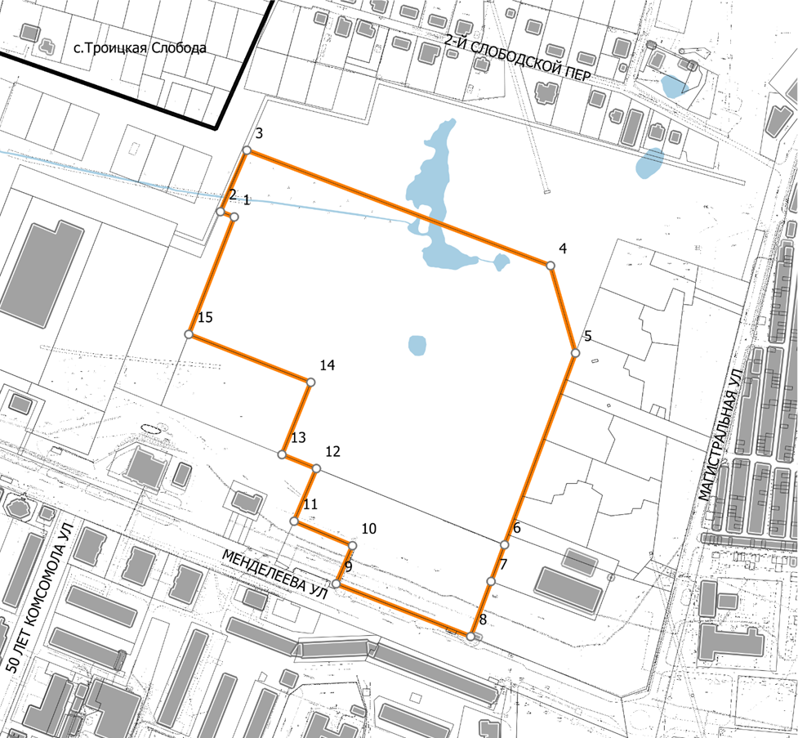

Масштаб 1:4000 площадь территории 106 092,00 кв.м.

Условные обозначения:

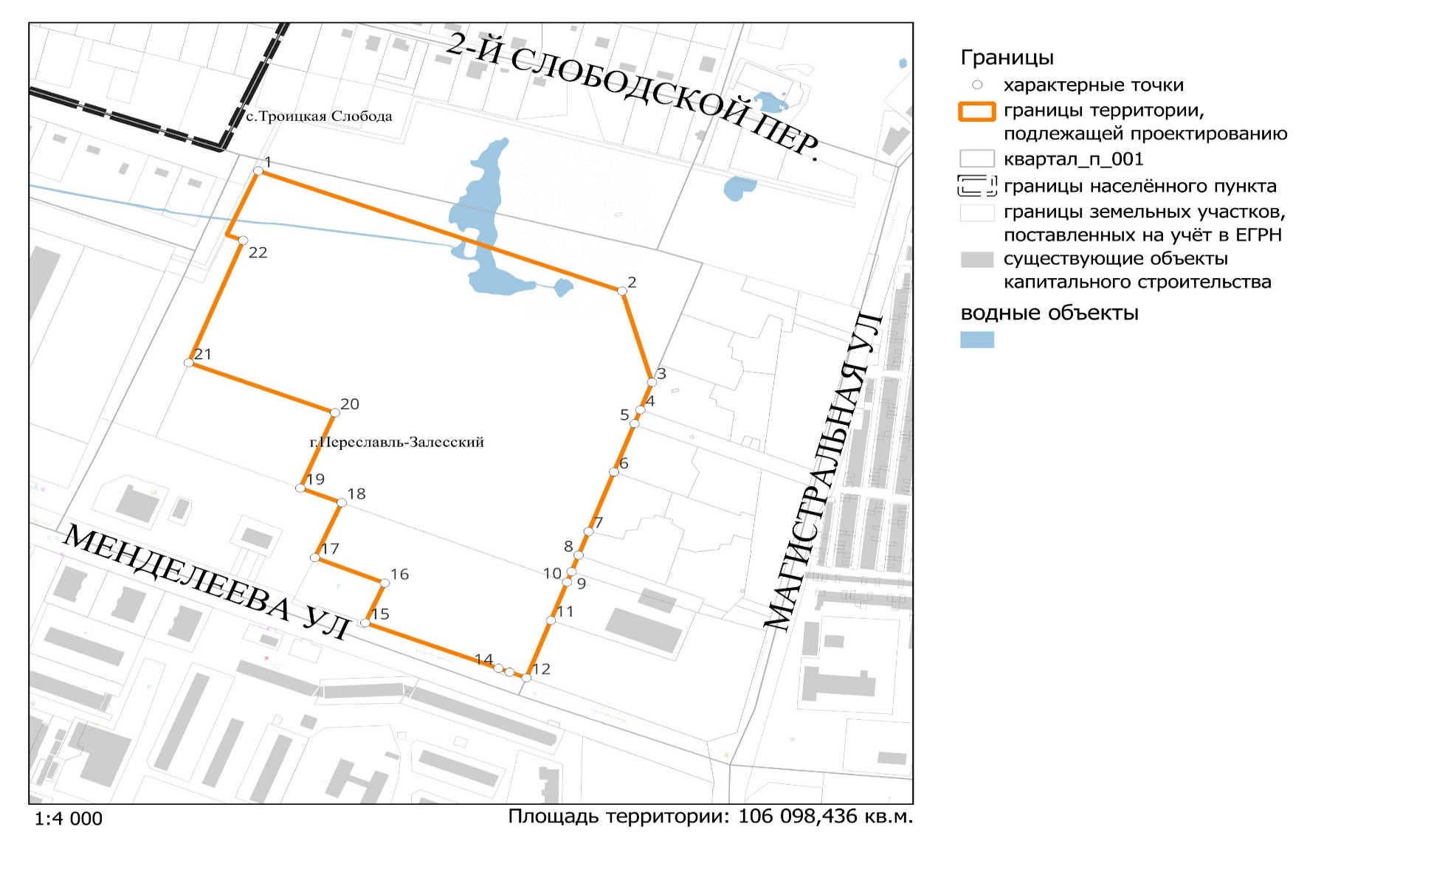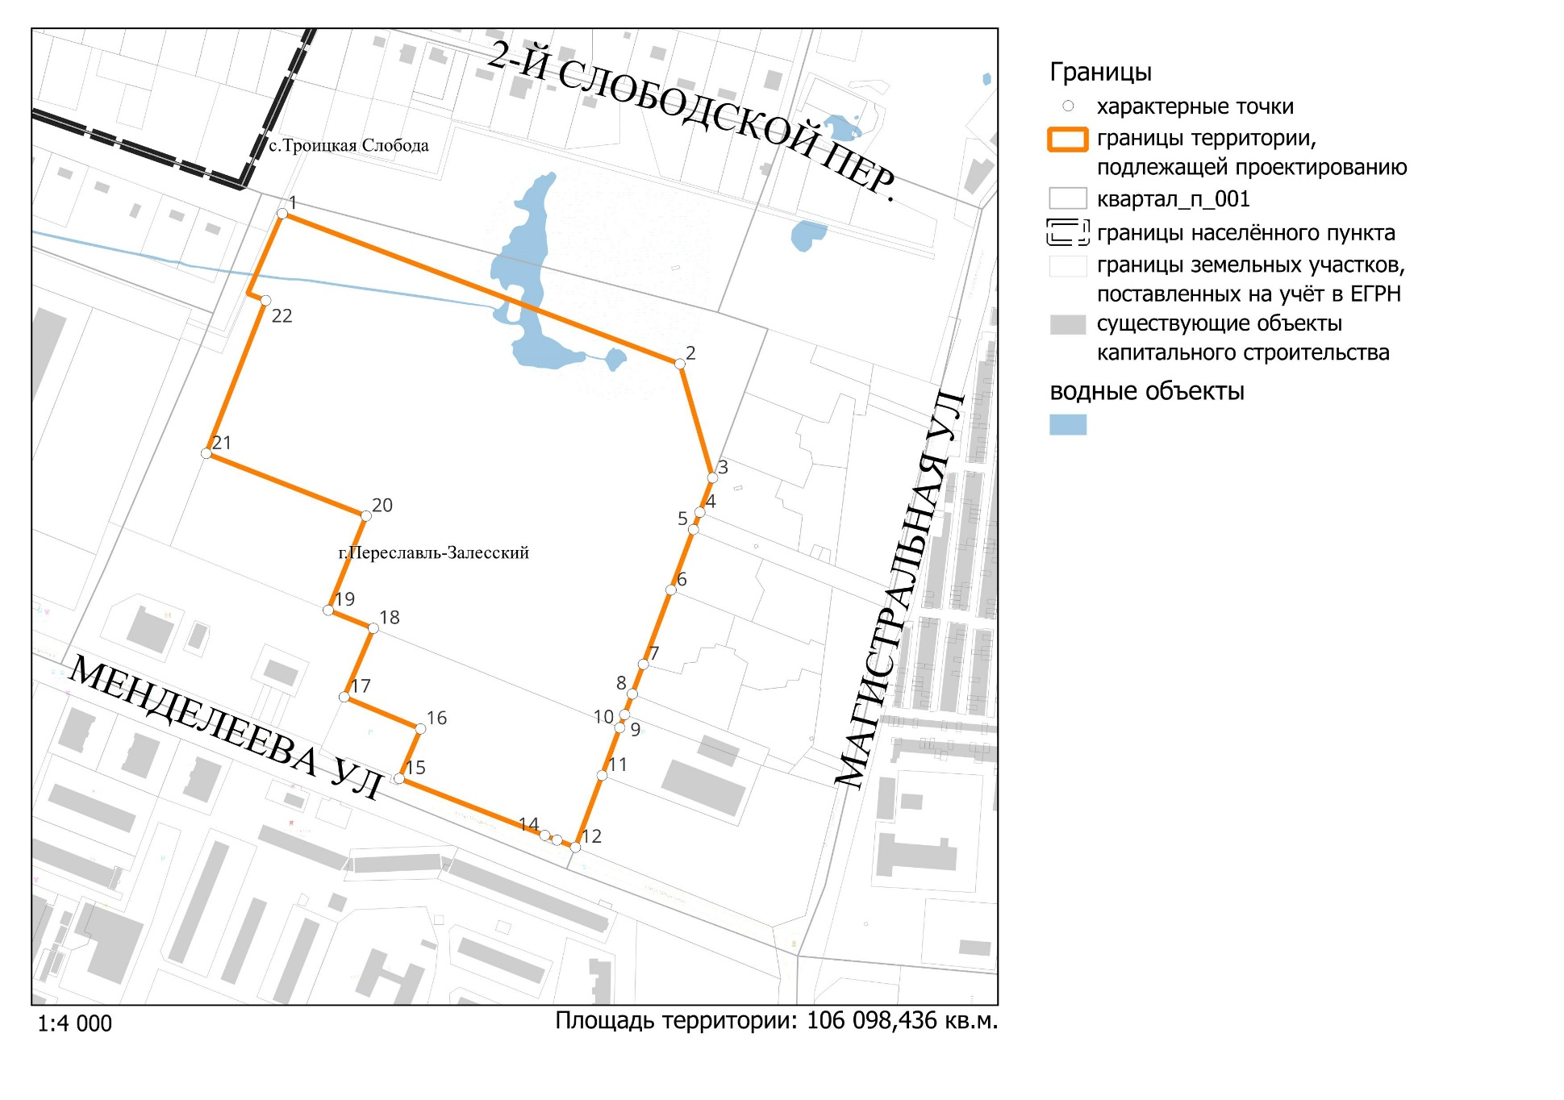

**Перечень координат границ незастроенной территории,**

**подлежащей комплексному развитию и расположенной по адресу:**

**Ярославская область, г. Переславль-Залесский, ул. Менделеева**

|  |  |  |
| --- | --- | --- |
| Система координат: ________ | | |
| N | Координаты | |
| X | Y |
| 1 | 278376.98 | 1270197.16 |
| 2 | 278382.27 | 1270183.42 |
| 3 | 278443.36 | 1270209.71 |
| 4 | 278328.49 | 1270511.76 |
| 5 | 278241.5 | 1270536.62 |
| 6 | 278050.62 | 1270466.07 |
| 7 | 278014.19 | 1270452.61 |
| 8 | 277959.31 | 1270432.33 |
| 9 | 278011.81 | 1270298.53 |
| 10 | 278049.75 | 1270314.76 |
| 11 | 278074.1 | 1270256.71 |
| 12 | 278126.53 | 1270278.87 |
| 13 | 278140.42 | 1270244.61 |
| 14 | 278212.39 | 1270273.35 |
| 15 | 278260.15 | 1270151.92 |

|  |  |  |
| --- | --- | --- |
|  |  | Приложение №2  к постановлению Администрации  города Переславля-Залесского  от 02.10.2024 № ПОС.03-2478/24  ПЕРЕЧЕНЬ ЗЕМЕЛЬНЫХ УЧАСТКОВ  в границах незастроенной территории, подлежащей комплексному развитию |

|  |  |  |  |  |  |  |  |
| --- | --- | --- | --- | --- | --- | --- | --- |
| **№ п/п** | **Кадастровый номер земельного участка** | **Адрес (местоположение) земельного участка** | **Площадь земельного участка, кв. м** | **Кадастровый номер объекта капитального строительства, расположенного на земельном участке** | **Адрес объекта капитального строительства** | **Площадь объекта капитального строительства** | **Сведения о сносе/ реконструкции объекта капитального строительства** |
| 1 | 76:18:011118:14 | Ярославская область, г. Переславль-Залесский, ул. Менделеева | 17470 | Объекты капитального строительства отсутствуют | | | |
| 2 | 76:18:011118:8 | Ярославская область, г. Переславль-Залесский, ул. Менделеева | 88 622 | Объекты капитального строительства отсутствуют | | | |

|  |  |  |
| --- | --- | --- |
|  |  | Приложение № 3  к постановлению Администрации  города Переславля-Залесского  от 02.10.2024 № ПОС.03-2478/24 |

Основные виды разрешенного использования земельных участков и объектов капитального строительства, которые могут быть выбраны при реализации решения о комплексном развитии незастроенной территории, и предельные параметры

разрешенного строительства объектов капитального строительства

|  |  |  |  |  |
| --- | --- | --- | --- | --- |
| Наименование и код (числовое обозначение) вида разрешенного использования земельного участка | Наименование вида разрешенного использования объекта капитального  строительства | Предельное количество надземных этажей / предельная высота (кол-во этажей/м) | Максимальный процент застройки в зависимости от этажности (высоты) объекта капитального строительства | Минимальные отступы от границ земельного участка в целях определения места допустимого размещения объекта (м) |
| Малоэтажная многоквартирная жилая застройка,  код 2.1.1 | Размещение малоэтажных многоквартирных домов (многоквартирные дома высотой до 4 этажей, включая мансардный); обустройство спортивных и детских площадок, площадок для отдыха; размещение объектов обслуживания жилой застройки во встроенных, пристроенных и встроенно-пристроенных помещениях малоэтажного многоквартирного дома, если общая площадь таких помещений в малоэтажном многоквартирном доме не составляет более 15% общей площади помещений дома. | 4/20 | 70 | 0 |
| Блокированная жилая застройка, код 2.3 | Размещение жилого дома, блокированного с другим жилым домом (другими жилыми домами) в одном ряду общей боковой стеной (общими боковыми стенами) без проемов и имеющего отдельный выход на земельный участок; разведение декоративных и плодовых деревьев, овощных и ягодных культур; размещение гаражей для собственных нужд и иных вспомогательных сооружений; обустройство спортивных и детских площадок, площадок для отдыха | 2/10 | 70 | 0 |
| Среднеэтажная жилая застройка  код 2.5 | Размещение многоквартирных домов этажностью  не выше восьми этажей; благоустройство и озеленение; размещение подземных гаражей  и автостоянок; обустройство спортивных и детских площадок, площадок для отдыха; размещение объектов обслуживания жилой застройки во встроенных, пристроенных  и встроенно-пристроенных помещениях многоквартирного дома, если общая площадь таких помещений в многоквартирном доме не составляет более 20% общей площади помещений дома. | 8/40 | Не подлежит установлению | |
| Обслуживание жилой застройки, код 2.7 | Размещение объектов капитального строительства, размещение которых предусмотрено видами разрешенного использования с кодами 3.1, 3.2, 3.3, 3.4, 3.4.1, 3.5.1, 3.6, 3.7, 3.10.1, 4.1, 4.3, 4.4, 4.6, 5.1.2, 5.1.3, если их размещение необходимо для обслуживания жилой застройки, а также связано с проживанием граждан, не причиняет вреда окружающей среде и санитарному благополучию, не нарушает права жителей, не требует установления санитарной зоны. | Не подлежит установлению | | |
| Хранение автотранспорта  код 2.7.1 | Размещение отдельно стоящих и пристроенных гаражей,  в том числе подземных, предназначенных для хранения автотранспорта, в том числе  с разделением на машино-места, за исключением гаражей, размещение которых предусмотрено содержанием видов разрешенного использования с кодами 2.7.2, 4.9. | 1/4 | Не подлежит установлению | |
| Коммунальное обслуживание  код 3.1 | Размещение зданий и сооружений в целях обеспечения физических и юридических лиц коммунальными услугами. Содержание данного вида разрешенного использования включает в себя содержание видов разрешенного использования с кодами 3.1.1 - 3.1.2. | 3/10 | 75% | 3 |
| Предоставление коммунальных услуг, код 3.1.1 | Размещение зданий и сооружений, обеспечивающих поставку воды, тепла, электричества, газа, отвод канализационных стоков, очистку и уборку объектов недвижимости (котельных, водозаборов, очистных сооружений, насосных станций, водопроводов, линий электропередач, трансформаторных подстанций, газопроводов, линий связи, телефонных станций, канализаций, стоянок, гаражей и мастерских для обслуживания уборочной и аварийной техники, сооружений, необходимых для сбора и плавки снега). | 1/4 | Не подлежит установлению | |
| Административные здания организаций, обеспечивающих предоставление коммунальных услуг, код 3.1.2 | Размещение зданий, предназначенных для приема физических  и юридических лиц в связи с предоставлением им коммунальных услуг. | 1/4 | Не подлежит установлению | |
| Социальное обслуживание  код 3.2 | Содержание данного вида разрешенного использования включает в себя содержание видов разрешенного использования с кодами 3.2.1 - 3.2.4 | 3/12 | 60% | 3 |
| Бытовое обслуживание, код 3.3 | Размещение объектов капитального строительства, предназначенных для оказания населению или организациям бытовых услуг (мастерские мелкого ремонта, ателье, бани, парикмахерские, прачечные, химчистки, похоронные бюро). | 2/10 | 60% | 3 |
| Здравоохранение, код 3.4 | Размещение объектов капитального строительства, предназначенных для оказания гражданам медицинской помощи. Содержание данного вида разрешенного использования включает в себя содержание видов разрешенного использования с кодами 3.4.1 - 3.4.2 | 3/12 | 60% | 3 |
| Амбулаторно-поликлиническое обслуживание,  код 3.4.1 | Поликлиники; фельдшерские пункты; пункты здравоохранения; центры матери и ребенка; диагностические центры; молочные кухни; станции донорства крови; клинические лаборатории | 3/12 | 60% | 3 |
| Стационарное медицинское обслуживание, код 3.4.2 | Размещение объектов капитального строительства, предназначенных для оказания гражданам медицинской помощи в стационарах (больницы, родильные дома, диспансеры, научно-медицинские учреждения и прочие объекты, обеспечивающие оказание услуги по лечению в стационаре); размещение станций скорой помощи; размещение площадок санитарной авиации | 3/12 | 60% | 3 |
| Образование и просвещение, код 3.5 | Размещение объектов капитального строительства, предназначенных для воспитания, образования и просвещения. Содержание данного вида разрешенного использования включает в себя содержание видов разрешенного использования с кодами 3.5.1 – 3.5.2. | Не подлежит установлению | | |
| Дошкольное, начальное и среднее общее образование, код 3.5.1 | Размещение объектов капитального строительства, предназначенных для просвещения, дошкольного, начального и среднего общего образования (детские ясли, детские сады, школы, лицеи, гимназии, художественные, музыкальные школы, образовательные кружки и иные организации, осуществляющие деятельность по воспитанию, образованию и просвещению), в том числе зданий, спортивных сооружений, предназначенных для занятия обучающихся физической культурой и спортом. | Не подлежит установлению | | |
| Среднее и высшее профессиональное образование, код 3.5.2 | Среднее и высшее профессиональное образование. Размещение объектов капитального строительства, предназначенных для профессионального образования и просвещения (профессиональные технические училища, колледжи, художественные, музыкальные училища, общества знаний, институты, университеты, организации по переподготовке и повышению квалификации специалистов и иные организации, осуществляющие деятельность по образованию и просвещению), в том числе зданий, спортивных сооружений, предназначенных для занятия обучающихся физической культурой и спортом. | Не подлежит установлению | | 3 |
| Культурное развитие  код 3.6 | Размещение зданий и сооружений, предназначенных для размещения объектов культуры. Содержание данного вида разрешенного использования включает в себя содержание видов разрешенного использования с кодами 3.6.1 - 3.6.3 | 3/12 | 60% | 3 |
| Общественное управление, код 3.8 | Размещение зданий, предназначенных для размещения органов и организаций общественного управления. Содержание данного вида разрешенного использования включает в себя содержание видов разрешенного использования с кодами 3.8.1 – 3.8.2. | 3/12* | 50% – 1(5)  40% – 2(12) | 3 |
| Ветеринарное обслуживание  код 3.10 | Размещение объектов капитального строительства, предназначенных для оказания ветеринарных услуг, содержания или разведения животных, не являющихся сельскохозяйственными, под надзором человека. Содержание данного вида разрешенного использования включает в себя содержание видов разрешенного использования с кодами 3.10.1-3.10.2 | 2/10 | 50% – 1(5)  40% – 2(10) | 3 |
| Предпринимательство, код 4.0 | Размещение объектов капитального строительства в целях извлечения прибыли на основании торговой, банковской и иной предпринимательской деятельности. Содержание данного вида разрешенного использования включает в себя содержание видов разрешенного использования, предусмотренных кодами 4.1-4.10 | 2/10 | 50% – 1(5)  40% – 2(10) | 3 |
| Деловое управление, код 4.1 | Размещение объектов капитального строительства с целью: размещения объектов управленческой деятельности, не связанной с государственным или муниципальным управлением и оказанием услуг, а также с целью обеспечения совершения сделок, не требующих передачи товара в момент их совершения между организациями, в том числе биржевая деятельность (за исключением банковской и страховой деятельности) | 3/12* | 50% – 1(5)  40% – 2(10) | 3 |
| Объекты торговли (торговые центры, торгово-развлекательные центры (комплексы),  код 4.2 | Размещение объектов капитального строительства, общей площадью свыше 5000 кв. м с целью размещения одной или нескольких организаций, осуществляющих продажу товаров, и (или) оказание услуг в соответствии с содержанием видов разрешенного использования с кодами 4.5, 4.6, 4.8 - 4.8.2; размещение гаражей и (или) стоянок для автомобилей сотрудников и посетителей торгового центра. | Не подлежит установлению | 80% | 0 |
| Рынки код, 4.3 | Размещение объектов капитального строительства, сооружений, предназначенных для организации постоянной или временной торговли (ярмарка, рынок, базар), с учетом того, что каждое из торговых мест не располагает торговой площадью более 200 кв. м; размещение гаражей и (или) стоянок для автомобилей сотрудников и посетителей рынка. | Не подлежит установлению | 70% | 0 |
| Магазины,  код 4.4 | Размещение объектов капитального строительства, предназначенных для продажи товаров, торговая площадь которых составляет до 5000 кв. м. | 3/12 | Не подлежит установлению | |
| Банковская и страховая деятельность  код 4.5 | Размещение объектов капитального строительства, предназначенных для размещения организаций, оказывающих банковские и страховые услуги | 3/12* | 53% – (4)  42% – 2(8)  34% – 3(12) | 3 |
| Общественное питание  код 4.6 | Размещение объектов капитального строительства в целях устройства мест общественного питания (рестораны, кафе, столовые, закусочные, бары) | 2/10 |  | 3 |
| Гостиничное обслуживание  код 4.7 | Размещение гостиниц. | 3/12* | Не подлежит установлению | 3 |
| Развлекательные мероприятия  код 4.8.1 | Размещение зданий и сооружений, предназначенных для развлечения. Содержание данного вида разрешенного использования включает в себя содержание видов разрешенного использования с кодами 4.8.1-4.8.3 | 3/12* | 60% | 3 |
| Служебные гаражи код 4.9 | Размещение постоянных или временных гаражей, стоянок для хранения служебного автотранспорта, используемого в целях осуществления видов деятельности, предусмотренных видами разрешенного использования с кодами 3.0, 4.0, а также для стоянки и хранения транспортных средств общего пользования, в том числе в депо. | 3/12* | 50% | 3 |
| Объекты дорожного сервиса  код 4.9.1 | Размещение зданий и сооружений дорожного сервиса. Содержание данного вида разрешенного использования включает в себя содержание видов разрешенного использования с кодами 4.9.1.1 - 4.9.1.4. | 1/5 | 45% | 3 |
| Стоянка транспортных  средств  код 4.9.2 | Размещение стоянок (парковок) легковых автомобилей и других мототранспортных средств, в том числе мотоциклов, мотороллеров, мотоколясок, мопедов, скутеров, за исключением встроенных, пристроенных и встроенно-пристроенных стоянок | 0/0 | 0 | 1 |
| Площадки для занятий спортом, код 5.1.3 | Размещение площадок для занятия спортом  и физкультурой на открытом воздухе (физкультурные площадки, беговые дорожки, поля для спортивной игры). | Не подлежит установлению | | |
| Водные объекты  код 11.0 | Ледники, снежники, ручьи, реки, озера, болота, территориальные моря и другие поверхностные водные объекты. | Не подлежит установлению | | |
| Земельные участки (территории) общего пользования  Код 12.0 | Содержание данного вида разрешенного использования включает в себя содержание видов разрешенного использования с кодами 12.0.1 - 12.0.2. | Не подлежит установлению | | |
| Улично-дорожная сеть  код 12.0.1 | Размещение объектов улично-дорожной сети: автомобильных дорог, трамвайных путей и пешеходных тротуаров в границах населенных пунктов, пешеходных переходов, бульваров, площадей, проездов, велодорожек и объектов вело транспортной и инженерной инфраструктуры; размещение придорожных стоянок (парковок) транспортных средств в границах городских улиц и дорог, за исключением предусмотренных видами разрешенного использования с кодами 2.7.1, 4.9, 7.2.3, а также некапитальных сооружений, предназначенных для охраны транспортных средств. | Не подлежит установлению | | |
| Благоустройство территории  код 12.0.2 | Размещение декоративных, технических, планировочных, конструктивных устройств, элементов озеленения, различных видов оборудования и оформления, малых архитектурных форм, некапитальных нестационарных строений и сооружений, информационных щитов и указателей, применяемых как составные части благоустройства территории, общественных туалетов | Не подлежит установлению | | |

1.  Площадь озеленения территории общего пользования должна составлять не менее 25% площади территории комплексного развития. В площадь озелененных и благоустраиваемых территорий включается вся территория квартала (микрорайона), кроме площади застройки жилых зданий, участков общественных учреждений, а также проездов, стоянок и физкультурных площадок.

2. Максимальная плотность застройки.

Плотность застройки участков территориальной зоны среднеэтажными жилыми домами следует принимать не более указанных значений:

- коэффициент застройки (отношение площади, занятой под зданиями   
и сооружениями, к площади участка (микрорайона, квартала) – 0,4;

- коэффициент плотности застройки (отношение площади всех этажей зданий   
и сооружений к площади участка (микрорайона, квартала) – 1,23.

Коэффициенты застройки и плотности застройки приведены для территории микрорайона, квартала (брутто) с учетом необходимых по расчету учреждений   
и предприятий обслуживания, гаражей, стоянок автомобилей, зеленых насаждений, площадок и других объектов благоустройства.

При подсчете коэффициентов плотности застройки площадь этажей определяется   
по внешним размерам здания. Учитываются только надземные этажи, включая мансардные. Подземные этажи зданий и сооружений не учитываются. Подземное сооружение не учитывается, если поверхность земли (надземная территория) над ним используется под озеленение, организацию площадок, стоянок автомобилей и другие виды благоустройства. Границами микрорайонов, кварталов являются красные линии.

3. Соотношение общей площади жилых и нежилых помещений, в многоквартирных домах, подлежащих строительству.

Общая площадь нежилых помещений должна быть не менее 1% от суммарной площади всех жилых помещений, но не более:

- 20% для среднеэтажной жилой застройки, код 2.5, размещение на первых этажах указанных домов нежилых помещений.

4. Обеспеченность незастроенной территории, подлежащей комплексному развитию, объектами обслуживания, в том числе социального назначения.

В соответствии с картой планируемого размещения объектов местного значения в составе Генерального плана городского округа город Переславль-Залесский Ярославской области, утвержденного решением Переславль-Залесского городской Думы от 20.12.2020 №126, в границах развиваемой территории не предусмотрено размещение дошкольных образовательных организаций и общеобразовательной организации.

В пределах нормативного радиуса (500м) доступности от развиваемой территории расположены:

- МОУ «Средняя школа №6» (ул. Менделеева, д.10);

- МОУ «Гимназия г. Переславля- Залесского» (ул. Менделеева, д.36);

- МОУ «Средняя школа №4» (ул. Октябрьская, д.41);

- дошкольная организация МДОУ «детский сад «Светлячок» (ул. Менделеева, д.38);

- стоматология центральной районной больницы (ул. Менделеева, д.40);

- участковый пункт полиции (ул. Менделеева, д.28);

- клиентская служба (на правах отдела) Пенсионного фонда России в городе Переславле-Залесском Ярославской области (пл. Менделеева, д.2).

В пешеходной и транспортной доступности расположены:

- отделение связи (ул. Строителей, д.31).

- организации в области торговли: частные и сетевые магазины типа: магазин «Верный» (ул. Менделеева, 20А); магазин «Дикси» (ул. 50 лет Комсомола, 19); магазин «Дикси» (ул. Строителей, д.41); магазин «Пятерочка» (ул. Менделеева, 25); магазин «Магнит» (ул. Менделеева, д. 54); магазин «Магнит-Семейный» (ул. Менделеева, д. 21); рынок (ул. Менделеева, 39).

- организации физической культуры и массового спорта: физкультурно-оздоровительный комплекс с бассейном и универсальным залом (ул. Магистральная, д.37).

- организации в области обслуживания: кафе «Ля-минор» (ул. Строителей, 40); кафе «Escobar» (пл. Менделеева, д.4).

- организации культуры и досуга: парк «Патриот», сквер «Ветеранов», парк «Утинные пруды» церковь Георгия Победоносца» (ул. Магистральная, д.30А), культурный центр «Славич» (пл. Менделеева, д.4)

Также в нормативном радиусе доступности (1000 м) от развиваемой территории расположены организации здравоохранения: ГБУЗ ЯО Переславская центральная районная больница, поликлиника, детская поликлиника (ул. Свободы, д. 42А), детская школа искусств (ул. Свободы, д.47А).

5. Объекты культурного наследия, подлежащие сохранению, в границах незастроенной территории, подлежащей комплексному развитию, отсутствуют.

6. Обязательство лица, реализующего решение о комплексном развитии незастроенной территории, расположенной по адресу: Ярославская область, г. Переславль-Залесский, ул. Менделеева:

Безвозмездно передать в муниципальную собственность после окончания строительства каждого многоквартирного дома в границах территории комплексного развития жилые помещения (квартиры) суммарной площадью 1% от площади жилых помещений многоквартирного дома в соответствии с разрешением на ввод объекта в эксплуатацию. Жилые помещения (квартиры), подлежащие передаче в муниципальную собственность, располагаются на 2 этажах многоквартирных домов с отделкой, без мебели.

**Предельные параметры разрешенного строительства объектов капитального строительства в границах незастроенной территории,** **подлежащей комплексному развитию и расположенной по адресу: Ярославская область, г. Переславль-Залесский, ул. Менделеева**

Предельная плотность застройки земельного участка – 1,23 тыс.кв.м/га;

Предельное количество этажей или предельная высота зданий, строений, сооружений – 8 этажей или 40 м;

Максимальный процент застройки в границах незастроенной территории – 25%;

Предельная (максимальная) суммарная поэтажная площадь объектов капитального строительства в габаритах наружных стен – 110 300 кв.м., в том числе:

- жилая часть – 97 740 кв.м.;

- нежилая часть – 12 560 кв.м.